**数据库设计说明书**

**《口罩天使系统》**

**编写日期：**

**项目组：**

|  |  |  |
| --- | --- | --- |
| **学号** | **姓名** | **角色** |
|  |  | **组长** |
|  |  |  |
|  |  |  |
|  |  |  |
|  |  |  |
|  |  |  |

**修改日志**

|  |  |  |
| --- | --- | --- |
| 修改者 | 修改日期 | 备注说明 |
| 杨州 | 2022.6.5 | 基础商品信息 |
| 杨州 | 2022.6.6 | 编写汇总表信息 |
|  |  |  |
|  |  |  |
|  |  |  |
|  |  |  |
|  |  |  |
|  |  |  |
|  |  |  |
|  |  |  |

**目 录**

1. 引言 5

1.1 编写目的 5

1.2 定义 5

1.3 参考资料 5

1.4 范围 5

2. 数据库环境说明 5

3. 概念结构设计 5

4. 逻辑结构设计 5

4.1 表汇总 5

4.2 ［中文表名1］表 6

4.3 ［中文表名2］表 6

# 引言

## 编写目的

*本说明书在需求分析的基础上进一步明确数据库结构﹐详细地介绍数据库的各个表结构﹐为进行后面的实现和测试做准备。本文主要描述XXXX学院XXXX系统的数据库设计﹐旨在为项目建设提供必要的依据﹐同时也作为项目验收的依据之一。*

## 定义

DD: 数据库设计﹐Database Design

DG: 数据库设计工具﹐DataGrip

SPP: 精简并行过程﹐Simplified Parallel Process

## 参考资料

《Put it on –极其方便的移动口罩售卖机》答辩PPT

## 范围

对《需求规格说明书》进行复审，如有变更需要在本节进行说明。

主要信息来自于《需求规格说明书》。系统目标及主要需求。

# 数据库环境说明

|  |  |  |
| --- | --- | --- |
| **配置类别** | | **系统配置** |
| 软件配置 | | MySQL8.0 |
| Datagrip |
| 硬件配置 | 处理器 | I5十代 |
| 内存 | 16G |
| 硬盘 | 512G |
| 网卡 | 1000Mbps以太网卡 |

# 概念结构设计

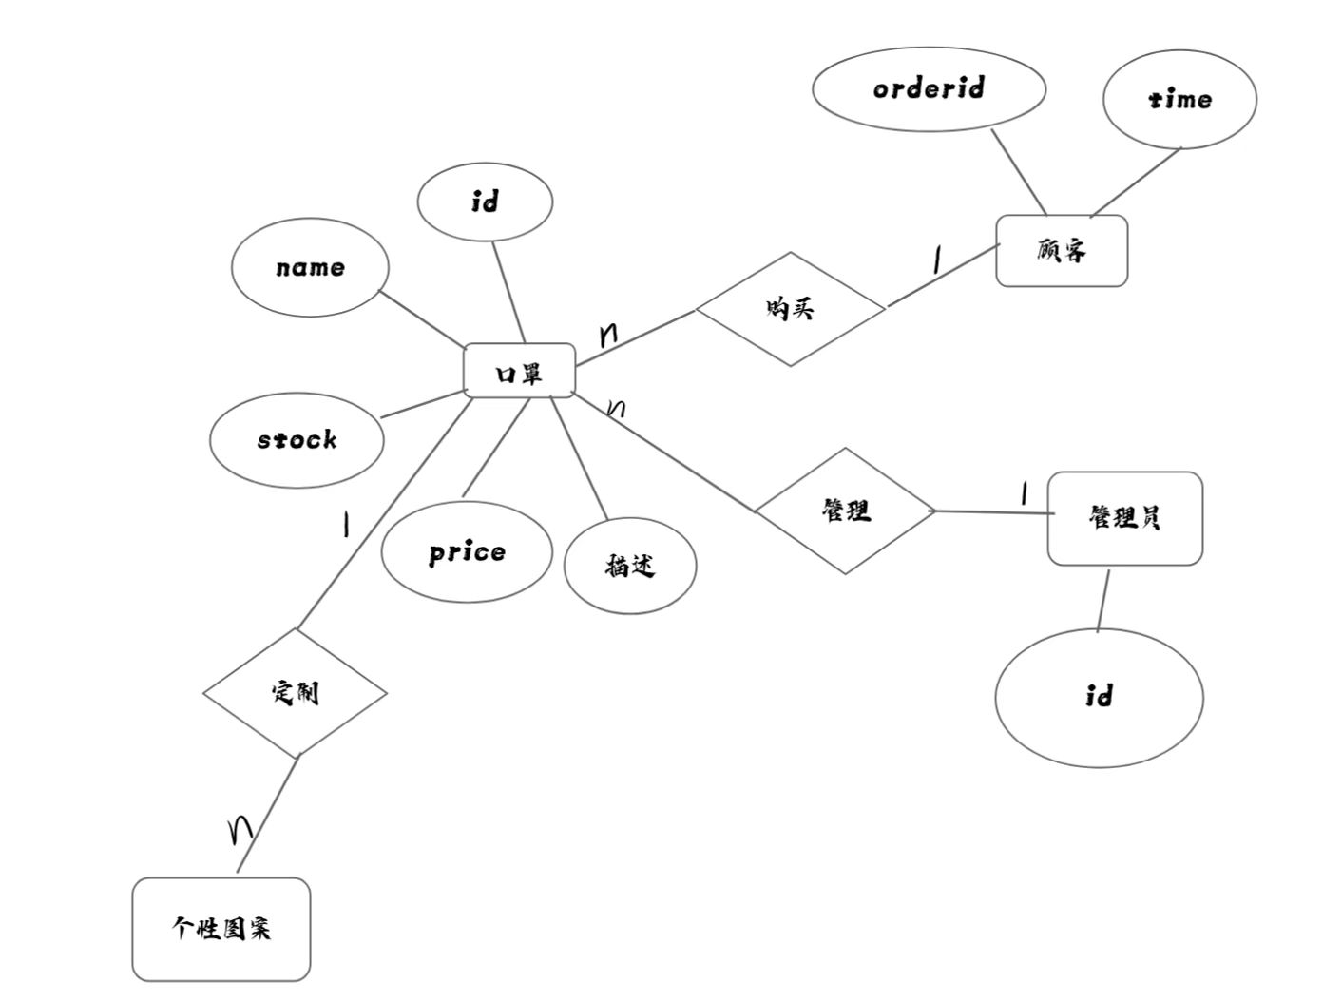

# 逻辑结构设计

## 表汇总

|  |  |  |
| --- | --- | --- |
| **英文表名** | **中文表名** | **功能说明** |
| GoodsTable | 商品信息表 | 储存口罩商品的基础信息 |
| DiyTable | 定制内容表 | 储存可自定义定制的口罩图案信息 |
| OrderTable | 订单表 | 储存订单信息 |

## ［商品信息表］表

|  |  |  |  |  |
| --- | --- | --- | --- | --- |
| **表名** | GoodsTable | | | |
| **列名** | **数据类型（精度范围）** | **空/非空** | **约束条件** | **注释** |
| Gid | Char(10) | 非空 | 无 | 商品编号 |
| Name | Char(10) | 非空 | 无 | 商品名称 |
| stock | Int(10) | 非空 | >0 | 库存 |
| Price | Float(10) | 非空 | >0 | 价格 |
| description | Char(100) | 非空 | 无 | 商品描述 |
| 补充说明 | 无 | | | |

## ［定制内容表］表

|  |  |  |  |  |
| --- | --- | --- | --- | --- |
| **表名** | DiyTable | | | |
| **列名** | **数据类型（精度范围）** | **空/非空** | **约束条件** | **注释** |
| picture | longblob | 非空 | 无 | 储存图案 |
| Pid | Char(10) | 非空 | 无 | 每种图案的编号 |
| 补充说明 | 无 | | | |

## ［订单表］表

|  |  |  |  |  |
| --- | --- | --- | --- | --- |
| **表名** | OrderTable | | | |
| **列名** | **数据类型（精度范围）** | **空/非空** | **约束条件** | **注释** |
| rid | Char(10) | 非空 | 无 | 管理员编号 |
| 补充说明 | 无 | | | |